ВЫПУСК № 1
«Всё в этом мире имеет своё…
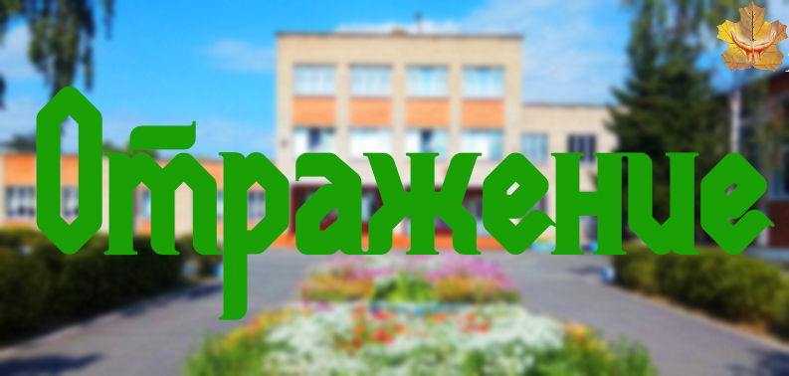
Праздник сентября

Каждый год звонок весёлый Собирает вместе нас. Здравствуй, осень! Здравствуй, школа! Здравствуй, наш любимый класс.
Пусть нам лета жаль немного — Мы грустить не будем зря. Здравствуй, к знаниям дорога! Здравствуй, праздник сентября! (В. Степанов)

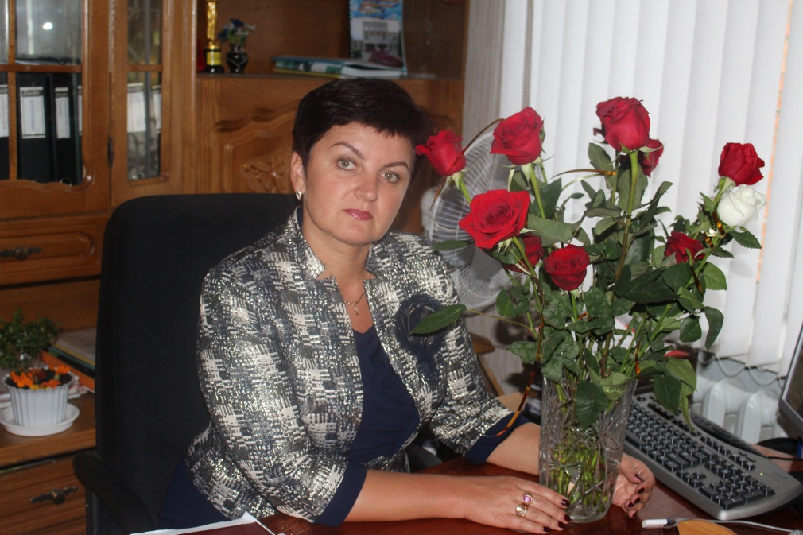
Поздравление от Светланы Викторовны Шелковниковой, директора Козенской средней школы:

Поздравляю всех педагогов, учащихся и родителей с началом нового учебного года. Желаю учителям здоровья, терпения, финансового благополучия, умных талантливых учеников, готовых покорять вершины различных конкурсов, соревнований, олимпиад. Родителей призываю работать в одной связке, учиться слушать и слышать друг друга, чтобы у наших детей было золотое счастливое детство.
Время идет, а школа молодеет душой

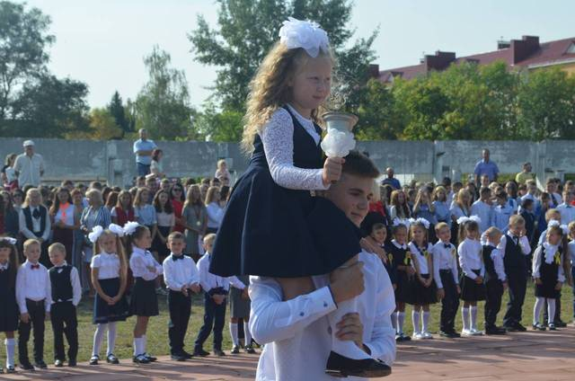

В 36-ой раз в этом году прозвучал сентябрьский звонок для учеников и учителей Козенской средней школы Мозырского района. А если точкой отсчета брать первое упоминание о ней, то цифра возрастет до 74! За эти более чем семь десятилетий многое произошло и поменялось…
Сегодня Козенская школа является одной из крупнейших сельских школ в области по количеству учеников. За всю историю школу окончили почти две тысячи выпускников. К слову, 49 из них получили золотые медали, а 62 – серебряные. Учатся здесь без малого 700 школьников. Цифры впечатляют! Но еще больше радуют слух фамилии выпускников, которые удивляют жизненными успехами. Среди них – Лариса Викторовна Перженица – заместитель директора ЦКРОиР Мозырского района (к слову, первая золотая медалистка); Геннадий Григорьевич Киринский – директор «сладкой» сети магазинов «Смак».
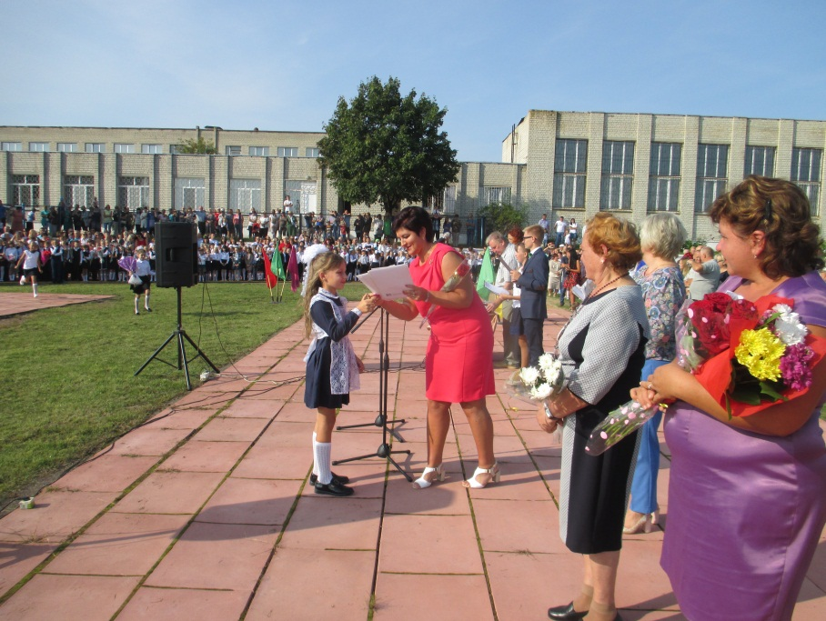
«Мы очень гордимся своими выпускниками», - с теплом рассказывает директор школы Светлана Викторовна Шелковникова. – Есть те, кто прославляет не только свою малую родину, но и страну. Это Юрий Туровец, выпускник 2008 года, музыкант группы «Песняры». Максим Вислоух, выпускник 2007 года, член национальной сборной Республики Беларусь по боксу. Денис Потапенко, выпускник 2017 года, член национальной сборной Республики Беларусь по гребле на байдарках, обладатель золотой медали чемпионата мира среди юниоров и молодежи. Надеемся и верим, что этот список будет регулярно пополняться новыми яркими фамилиями. А мы, педагогический коллектив, в свою очередь, сделаем для этого все возможное и (смеется) невозможное».
Сегодня в Козенской школе работает 74 педагога. Любопытно, что 35 из них – ее выпускники. Школа особенно чтит свои традиции. Педагогические династии (а их здесь 13!) – еще одна приятная особенность. К примеру, самая старейшая династия – Ткач – 117 лет. Ненамного отстают Полуяновы – 97 лет, Мицура – более 50 лет, Бордак-Сесликова – 56 лет и т.д.
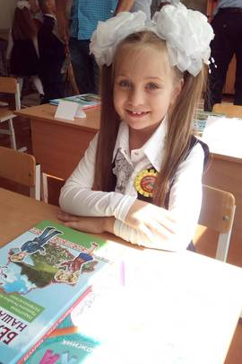
Хочется спросить, в чем маленький секрет «семейности» Козенской школы? В ответ Светлана Викторовна скромно пожимает плечами. «Мы стараемся делать общее дело с душой, при этом не стоять на месте, а жить полной яркой жизнью. Наш девиз – «Все дети талантливы», а главное правило работы каждого педагога – «Будем доставлять детям радость общения с нами».
Директор мудро подчеркивает, что основная задача современной школы – раскрыть каждого ученика как личность, готовую к жизни в высокотехнологичном, конкурентном мире. Современная школа – это креативные учителя, открытые всему новому, готовые помочь ученикам найти себя в будущем, стать самостоятельными, творческими и уверенными в себе людьми.
«Как руководителю, – признается Светлана Викторовна, – мне бы хотелось создать такие условия, чтобы нашим детям было комфортно радостью шли в школу и с желанием получали новые знания, легко и прочно осваивали азы науки».
И дети идут! Школьники – яркие, красивые, с букетами – радостно бегут на торжественную линейку. За лето, немного заскучав по любимым стенам, они полны оптимизма и сил. Я тому реальный свидетель. Мне посчастливилось побывать на первом уроке у «звездочек» этого года – самостоятельных выпускников и еще совсем маленьких взволнованных первоклашек.
Нужно сказать, что в этом году Козенская школа пополнилась 91 «новобранцем» (44 мальчика и 47 девочек), открыты 4 первых класса. Оканчивают школу 42 выпускника. Ожидаются 2 золотые медали.

Приглашаю окунуться в праздничную атмосферу
с героями Дня знаний…
Заглядываю в гости к выпускникам 11 «Б»… Захожу в кабинет русского языка и литературы. Ребята о чем-то оживленно беседуют. Классный руководитель – Марина Николаевна Ромашко – с теплом расспрашивает ребят о летних впечатлениях. Пару секунд, и я уже «своя». Немного стесняясь, выпускники рассказывают о победах за 10 школьных лет и делятся планами на будущее:
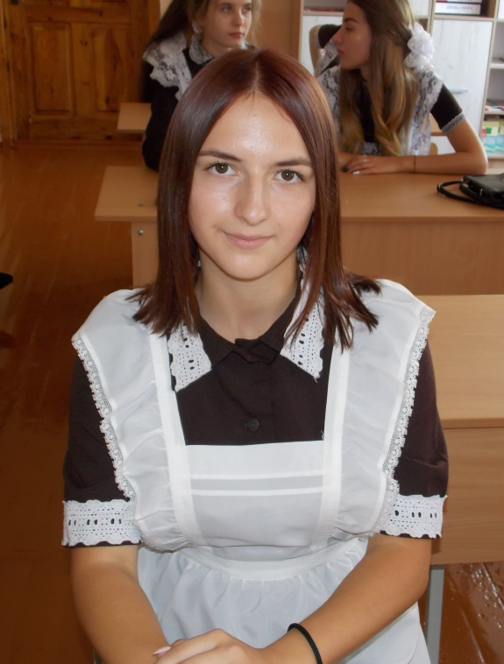
Катя Филипчик
– Школьные годы для меня – это отличное время. Новые знакомства, первые победы и поражения, яркие незабываемые впечатления. В стенах школы учишься самостоятельности, уверенности. В принципе, всему учишься (смеется). Первый учитель, урок, контрольная, экзамен. А как же первая любовь и настоящая дружба? Все это мы проживаем здесь, вместе, за школьной партой.
Очень хочется идти дальше – получить хороший аттестат и поступить в университет.

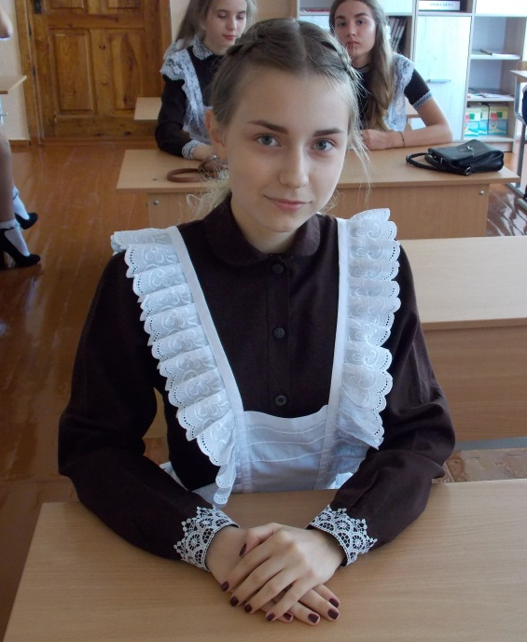
Милана Пархоменко
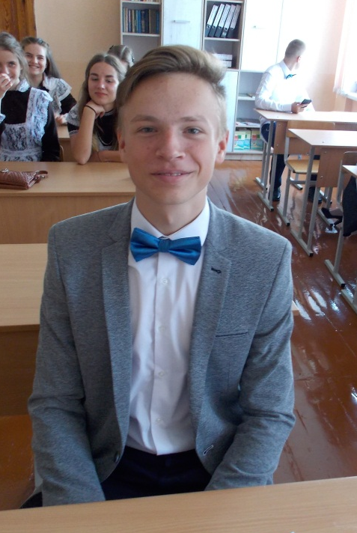
– За эти годы мы из простого класса стали настоящей семьей. Поездки на экскурсии, прогулки по парку, походы в музеи и кино – нас многое связывает. И «мама» у нас одна на всех – Марина Николаевна. (улыбается) С классным руководителем нам очень повезло. Она дает отличные знания по русскому языку (а нам предстоит сдавать экзамен и ЦТ), при этом никогда не упустит из виду, если кто-то грустит или расстроен. Уверена, тяжело будет в мае покидать родные стены…
Илья Картынник
– Все 10 лет я проходил в Козенскую школу и ни грамма не жалею. Во-первых, живу близко (улыбается). Во-вторых, школа на хорошем счету. Говорят, что учиться в городе престижнее. Но, на мой взгляд, все зависит от человека. Наши учителя дают достойную базу знаний. Есть возможность развиваться творчески. Я, например, ходил в театральный кружок. Главное – взять все по максимуму. Я к этому стремлюсь. Надеюсь, оправдаю надежды свои, учителей и родных. С нетерпением жду выпускной…Он добавит ярких впечатлений в общую копилку (смеется).

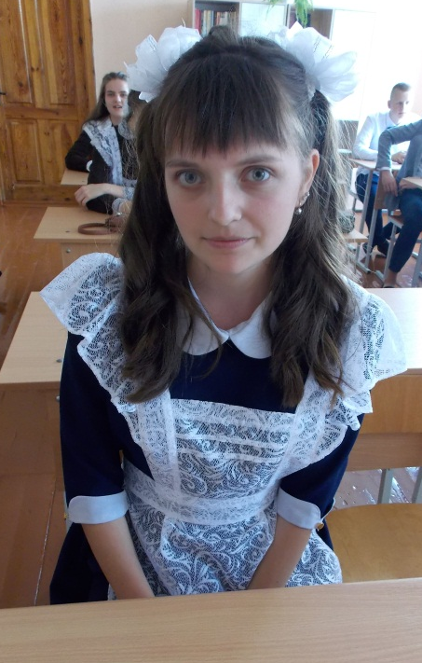
Юля Евдаш
– Козенская средняя школа для меня как второй дом. Хотя, почему только для меня – для всех нас, учеников. Ведь мы тепло общаемся и хорошо знаем друг друга.
Сегодня, стоя на линейке, я с грустью осознала, что это мой последний первый звонок…. А для кого-то он только-только прозвучал как призыв в самостоятельную жизнь! Держу за руку первоклашку и вспоминаю себя 10 лет назад. Как много произошло за это время… Хочется пожелать маленьким школьникам терпения, любознательности, готовности к переменам и неугасаемого желания учиться (смеется).

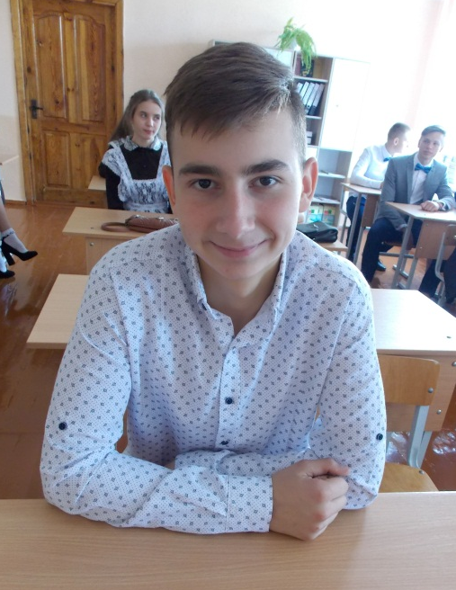
Кирилл Старовойтов
– Школьные годы – это незабываемое время. Но впереди еще много интересного…(улыбается) Будем встречаться в родных стенах и делиться успехами и достижениями. Думаю, школа будет нами гордиться!
Хочется от всего класса поблагодарить всех учителей, родителей, директора за терпимость, понимание, поддержку. Вы научили нас не бояться, не сдаваться и верить в себя. Подарили важные знания и весёлые воспоминания, светлые моменты и интересные фрагменты. Спасибо Вам за добрые напутствия и советы. Мы их не забудем!

А что думают о таинственной школьной жизни непоседливые первоклашки, ученики 1 «Г» класса?

Валерия Высоцкая
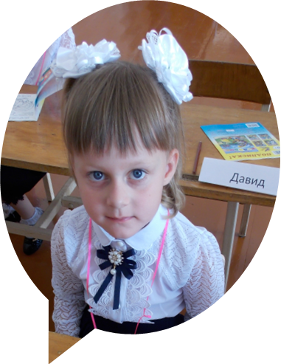
– Я думаю, ходить в школу будет весело и интересно. Будет много уроков. Я уже умею рисовать, хочу научиться читать и писать, чтобы стать взрослой и умной.

Лиза Дубиковская
– Школа такая большая! Мне еще здесь непривычно. Но я всему научусь, буду стараться. У меня есть парта, есть книги и тетрадки, ручки и карандаши. И учительница хорошая, добрая. Спасибо маме, что привела меня в школу.
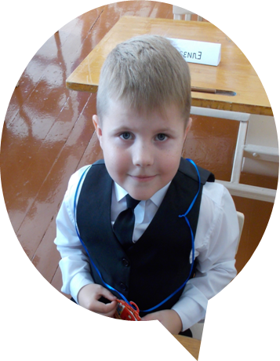
Артем Беляков
– Я сегодня пришел в школу и очень обрадовался, как здесь красиво и весело. Мы познакомились с учительницей – Юлией Николаевной. Она мне очень понравилась. Теперь у меня есть медаль первоклассника (улыбается). Я пообещал своей бабушке и родителям, что буду хорошо учиться, чтобы мной гордились

Артем Беляков с бабушкой – мозырской поэтессой Светланой Николаевной Шумаковой
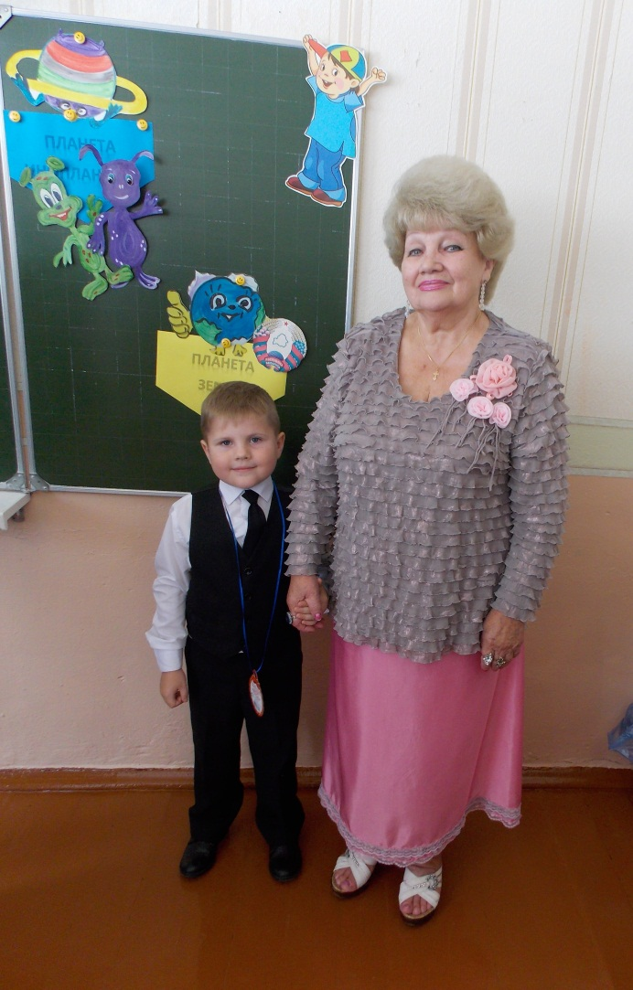

Редакционная коллегия  Выпуска № 1  Ответственный за выпуск:  Кристина Зайцева  Верстка, дизайн:  Матвей Шмидт | Литературный редактор:  Мария Гушляк  Корреспонденты:  Анна Здрок

